温州公司稿件，发本网站

首批产品正式交付，aise宝褓用世界级突破给出“好睡眠”正解

11月8日，喜临门投资的智慧睡眠生态品牌“aise宝褓”的首家线下旗舰店在上海盛大开业，并同步完成了首批产品的正式交付。

据了解，开业首日，上海港汇恒隆门店顾客络绎不绝。同时，宝褓直播间也迎来了流量爆发，直播间流量增长150倍，吸引了超30万观众的关注，这一热潮还带动了天猫和京东旗舰店浏览量的显著增长，增幅高达480%。

此前，央视《正点财经》曾聚焦家具出口市场，并称赞中国家具行业在海外的新代表，其中特别提到喜临门的出口订单火爆。据报道，喜临门国际业务中心袍江基地的床垫月度产能约17万张，软品（沙发、软床）月度产能约4-5万套。在2024年1-8月份，床垫的出口量同比增长了20%-25%，软品的出口量增长超过了60%，总体呈现高增长态势。

在睡眠科技领域，喜临门正重塑中国睡眠科技全球影响力。

**01**

**量身定制的“好睡眠”**

睡眠是身体放松的最高形式。

英国科学家马修·沃克在其著作《Why We Sleep》中写道：“要使大脑和身体健康恢复到最佳状态，我们唯一能做的也是最有效的事，就是睡觉。”

然而在当今快节奏的生活中，优质的睡眠成为了人们追求的奢侈品。喜临门睡眠研究院联合中国社科院权威发布的《中国睡眠研究报告2024》显示，2023年居民睡眠指数为62.61分，较2022年降低了5.16。

**何为优质的睡眠？aise宝褓给出了答案——“宝褓般好睡眠”。**

宝宝之所以能享受优质的睡眠，是因为他们拥有充分的安全感（父母无微不至的看护）和百分百的合体感（量身定做的襁褓）。因此，评判睡眠科技是否能真正带来优质睡眠，关键在于其是否能帮用户找回宝宝般的安全感和贴合感。

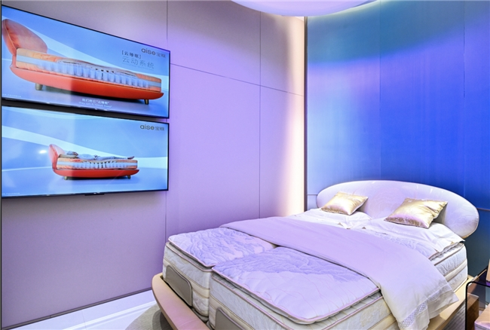

这也一直是“aise宝褓”的品牌愿景。“aise”即 AI Sleep-well Ecosystem 智慧睡眠生态，“宝褓”意指爱如珍宝、护爱周全。

**为了实现这一目标，aise宝褓研发出集CloudHold、CloudSleep、iRoomy三大模块于一体的云动系统，实现了对传统睡眠方式的颠覆性创新。**

比如，相较于传统钢丝弹簧，宝褓采用革命性空气弹簧技术，组成分布式云动弹簧矩阵。云系统中的CloudHold模块**能**智能检测睡姿，提供个性化支撑，解决选床难和多人共眠不适等问题。

又如，CloudSleep云眠主动助眠模块含微型按摩和石墨烯加热，模拟SPA，可以舒缓腰肌劳损，提升睡眠舒适度。

除此之外，iRoomy智联模块提供定制化哄睡和智能唤醒，通过手机App管理睡眠，可增强用户个性化体验。

宝褓的云动系统打造了从睡前到睡醒的完整睡眠链条，每个环节都旨在提升舒适度和效率。这与席梦思弹簧床革命不同，宝褓不仅用空气弹簧革新形态，更通过智慧系统让被动睡眠变为主动，引领睡眠新革命。

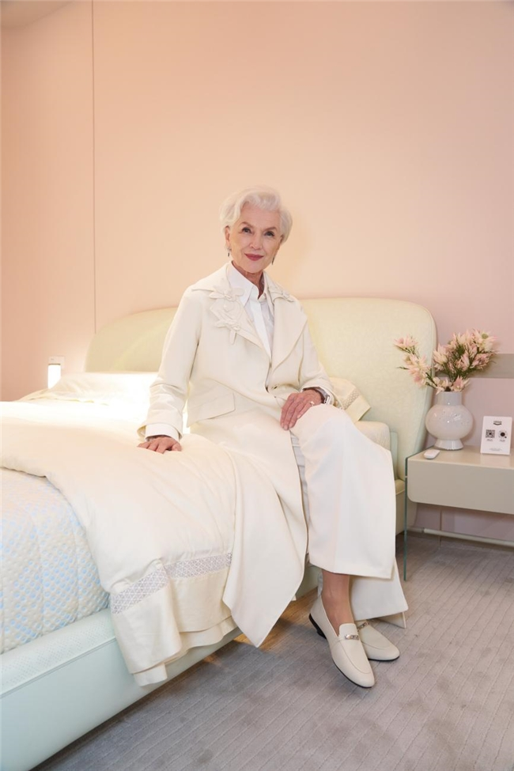

图：梅耶·马斯克体验aise宝褓智能床

值得注意的是，喜临门公司2024年上半年财报显示，公司营业收入同比增长4.02%至39.58亿元，归母净利润同比增长5.14%至2.34亿元。其中，aise宝褓作为其创新产品，凭借其高颜值与智能化设计，在市场上获得了广泛认可，对业绩的增长起到了积极的推动作用。

**02**

**喜临门持续加码渠道建设**

aise宝褓的强大后盾是其投资方喜临门。

自1984年创立，喜临门专注于人类健康睡眠，2012至2023年间研发投入超10亿。目前拥有9大生产基地、超5600家门店。其5G智慧工厂和CNAS认证质量检测中心确保了aise宝褓的高效协同和品质保证。

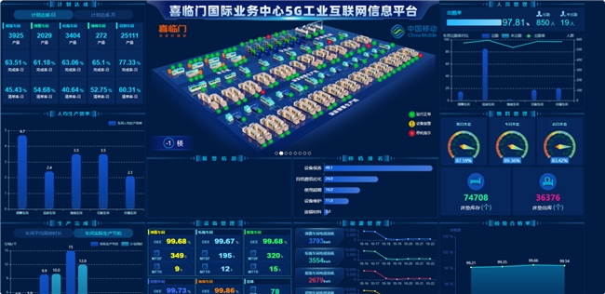

图：喜临门5G工业互联网平台——全国家具行业首例5G工业互联网实践

此外，宝褓睡眠科技在市场拓展上成效显著，目前已与洲际、万豪、锦江等十大酒店集团合作。据悉，5月至10月，喜临门在30多家超五星级酒店举办了预约睡眠体验，吸引了1000多名EMBA成员及企业家参与体验。

同时，喜临门也在加速出海步伐。

财报数据显示，2023年喜临门国外销售同比增长46.49%，毛利率提升6.78%。其旗下品牌aise宝褓智能床，凭借高颜值与智能化设计，在第29届中国国际家具展览会上崭露头角，不仅吸引了众多国内外经销商的目光，更成为了中国家具行业出海的一张崭新名片。

特别是在欧洲市场，aise宝褓智能床凭借其出色的舒适度和智能化功能，受到了当地经销商和消费者的热烈欢迎。一位荷兰家具经销商在接受媒体采访时表示：“我感觉这张床很舒服，中国的家具技术在最新科技包括人工智能方面不断探索，这非常有利于拓展欧洲市场。”

随着aise宝褓首家线下旗舰店的盛大开业及与喜临门持续加码渠道建设，其正以其强大的智造力和创新力，引领中国睡眠科技走向世界舞台。（李娇）